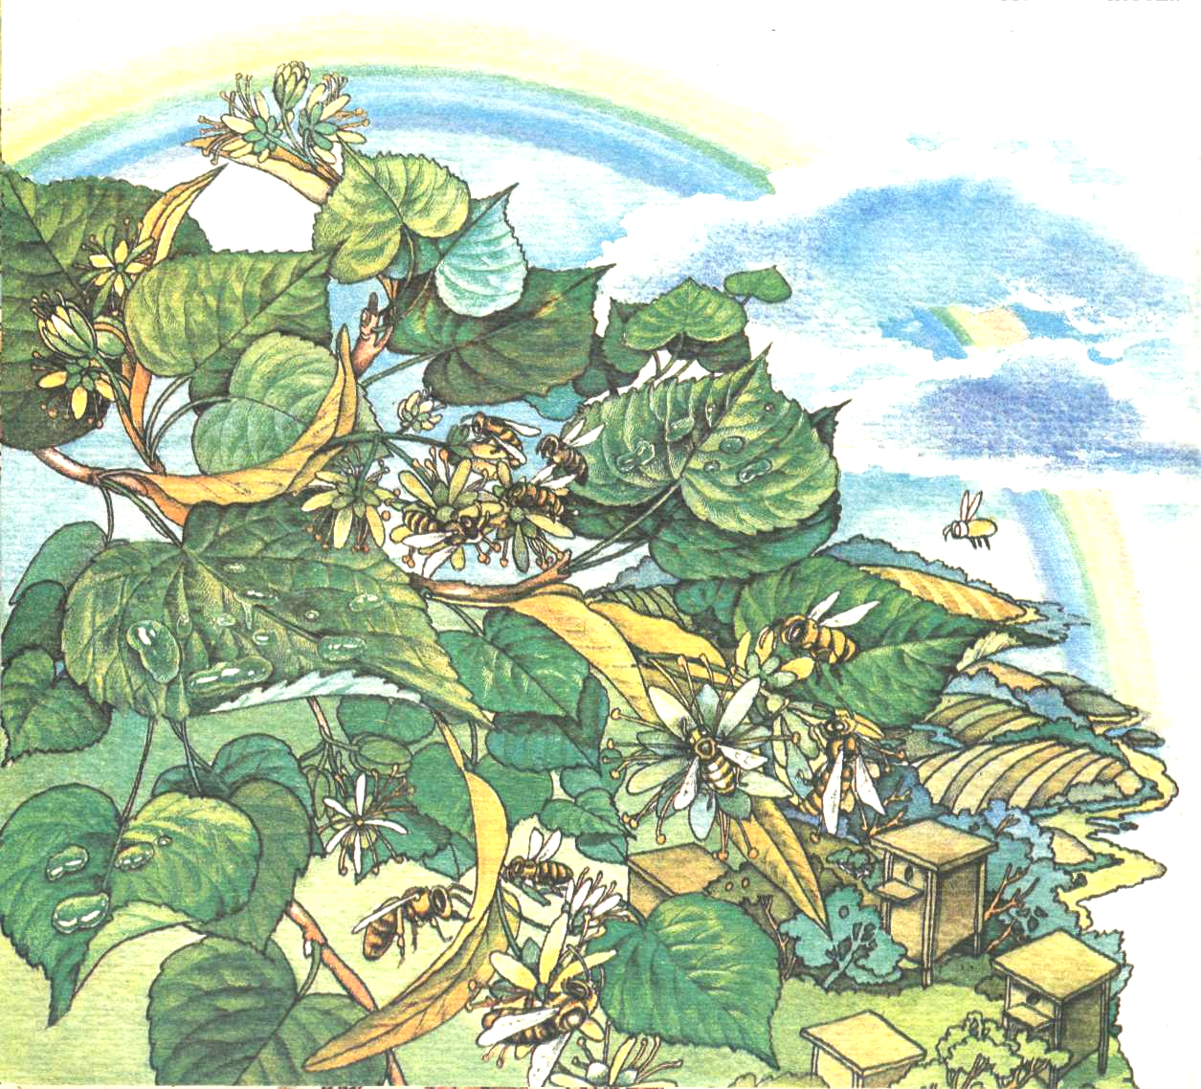

Комахи особливо кровососні, є носіями збудників інфекційних хвороб, небезпечних для людей, тварин або рослин.
Заражатися можуть:
- люди, свійські тварини і птиця, дикі звірі і птахи, місцевість, водойми, колодязі, резервуари з питною водою, продукти харчування, тваринницькі приміщення, пасовища і житлові приміщення.

Для запобігання ураженню укусами різних комах
слід дотримуватись таких порад:
- До способів боротьби з звичайними мошками та комарами відносять:
- засоби проти комарів, що продаються в аптеках та у магазинах господарчих
товарів;
- димове вогнище, яке також відганяє комах.
- У наших лісах, паркових зонах, особливо наприкінці весни – на початку літа, зустрічаються кліщі. Деякі з них є носіями особливо небезпечних хвороб.
На щастя, жоден кліщ не здатний проникнути крізь одяг з цупкої тканини. Після прогулянки треба зняти з себе одяг, ретельно витрусити його і уважно оглянути своє тіло. Якщо знайдете кліща, негайно зверніться до лікаря.
Якщо кліщ не глибоко проник у шкіру, його можна видалити в такий спосіб:
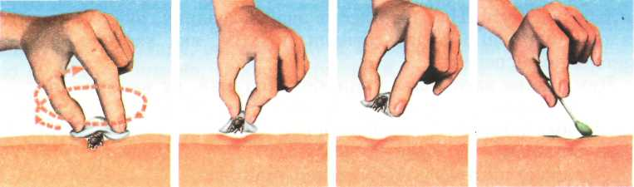 | - уражене місце змастити олією, вазеліном чи гасом. Масляниста рідина перекриє доступ повітря до органів дихання комахи, і кліщ через деякий час загине, або спробує вилізти;
- якщо він сам не випав, візьміть кліща пінцетом чи пальцями, обгорнутими марлею, і повільно викручуйте його. Давити чи різко висмикувати кліща не можна, щоб у шкірі не залишилися його частини. Ранку слід продезінфікувати йодом чи зеленкою.

Перша допомога при укусах комах:
Численні укуси бджіл або ос також можуть являти небезпеку для життя людини, особливо у випадках підвищеної до них чутливості. При цьому, крім місцевого набряку тканини, відзначається підвищення температури тіла, різкі болі голови, можуть з'явитися навіть судоми та непритомність.
У порядку першої допомоги при появі вищезазначених симптомів необхідно покласти холодний компрес на голову, дати випити одну-дві таблетки димедролу чи діазоліну та якнайшвидше викликати лікаря.
При укусі бджоли обов'язково видалити жало.

Навчально – методичний центр ЦЗ та БЖД Хмельницької області

